國立大里高級中學 100學年度 第2學期 高三數學科（自然組） 第1次期中考試題卷 試卷共 3 頁
班級：三年 _____ 班 座號：_____ 姓名：______________ 命題教師：謝國釧 審題教師：蔡志強

一、單選題（每題5分，共計10分！）
1. 設不等式組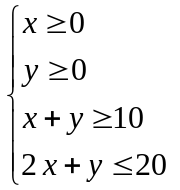所表示之區域為，且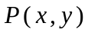為區域上的點，試問：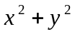的最小值為下列哪一選項？
（A） （B）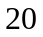 （C）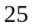 （D）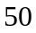 （E）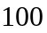。

2. 設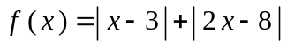，且令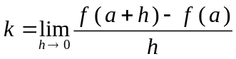，其中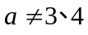，則當為下列何值時，有最小值？
（A） （B） （C） （D）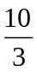 （E）。

二、多選題（每題至少有一個正確答案，共計18分！）
（每題6分，全對得6分，只錯一個選項得3分，錯兩個或兩個以上選項得0分！）
1. 坐標平面上有五個點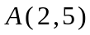、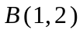、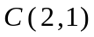、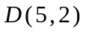、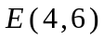，
五邊形所形成的區域為（含邊界及其內部），若點在區域上且在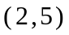時，
目標函數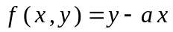有最大值，則實數可為下列哪些值？
（A）
（B）
（C）
（D）。

2. 下列各選項為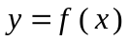圖形﹐其中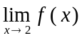之值存在者有哪些選項？
（A）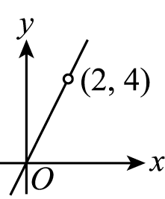 （B）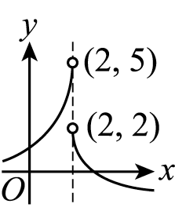 （C）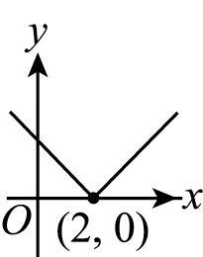 （D）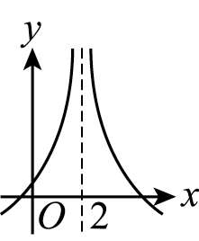

3. 假設兩地之間的通話費，第一個半分鐘是元，之後每半分鐘是元，不滿半分鐘以半分鐘計算，
則分鐘的通話費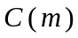公式如下（單位元）：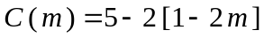，其中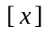表示小於或等於的最大整數，
例如：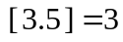，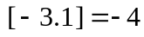，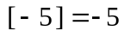，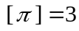等。試問：下列哪些選項是正確的？
（A）分鐘的通話費是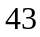元
（B）在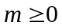時，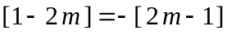恆成立
（C）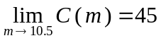
（D）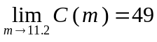。

三、填充題（每題6分，共計60分！）
01. 在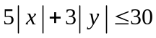的條件下，則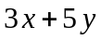的最大值為 ____________。

◎ 尚有試題 ◎
02. 已知一個線性規劃問題的可行解區域為四邊形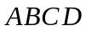及其內部，
其中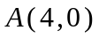，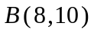，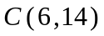，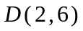為坐標平面上的四個點。
若目標函數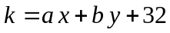（、是實數）在四邊形的邊界上一點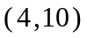有最小值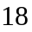，
則數對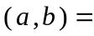 ____________。

03. 試求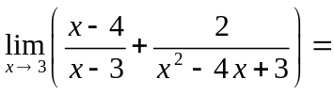 ____________。

04. 若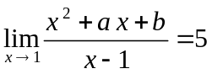，則數對 ____________。

05. 設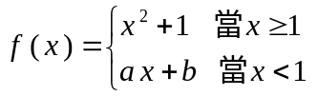，若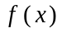於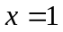為可微分，則數對 ____________。

06. 設的多項式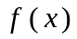具有下列性質：
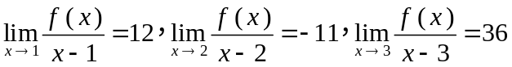；
試求：若被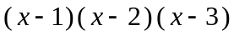除之所得商式為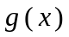，則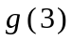之值為何？ ____________。

07. 設為三次多項式函數，若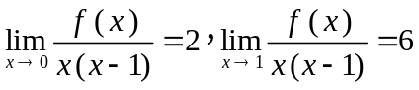；則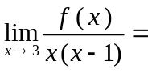 ____________。

08. 若函數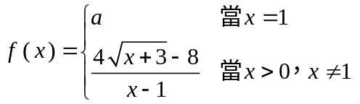，在處為連續，則 ____________。

09. 試求過函數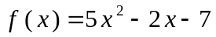上一點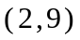之切線方程式為何？ ____________。

10. 若直線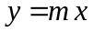與曲線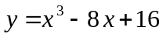相切，試求 ____________。

◎ 尚有試題 ◎
四、計算題（12分，請直接於答案卷作答，須詳列計算過程，否則一律不予計分！）
巧雲莊汽車公司在甲、乙兩個工廠每月分別生產同一規格汽車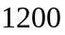輛、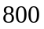輛，
而、、三地每月分別需要輛、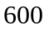輛、輛，而每百輛車的運費表如下(單位為萬元)：
到
從
甲廠 | 4 | 5 | 6
乙場 | 5 | 2 | 4
（1）若設每月由甲工廠運百輛汽車到地，由乙工廠運百輛汽車到地，
試畫出、的可行解區域（重要的頂點必須標示出來），並求總運費函數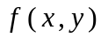。 （6分）
（2）若要使總運費最少，則、的值為何？而最少運費為何？ （6分）

◎ 試題結束 ◎
---------------------------------------------------------------------------------------------------------------------------------------------

國立大里高級中學 100學年度 第2學期 高三數學科（自然組） 第1次期中考答案卷 試卷共 3 頁
班級：三年 _____ 班 座號：_____ 姓名：______________ 命題教師：謝國釧 審題教師：蔡志強

一、單選題（每題5分，共計10分！）
1 | 2

二、多選題（每題至少有一個正確答案，共計18分！）
（每題6分，全對得6分，只錯一個選項得3分，錯兩個或兩個以上選項得0分！）
1 | 2 | 3

三、填充題（每題6分，共計60分！）
01 | 02 | 03 | 04 | 05
06 | 07 | 08 | 09 | 10

四、計算題（12分，請直接於答案卷作答，須詳列計算過程，否則一律不予計分！）
（1） | （2）
（6分） | （6分）
～ GOOD LUCK ～

國立大里高級中學 100學年度 第2學期 高三數學科（自然組） 第1次期中考答案卷 試卷共 3 頁
班級：三年 _____ 班 座號：_____ 姓名：______________ 命題教師：謝國釧 審題教師：蔡志強

一、單選題（每題5分，共計10分！）
1 | 2
D | C

二、多選題（每題至少有一個正確答案，共計18分！）
（每題6分，全對得6分，只錯一個選項得3分，錯兩個或兩個以上選項得0分！）
1 | 2 | 3
BCD | AC | AD

三、填充題（每題6分，共計60分！）
01 | 02 | 03 | 04 | 05
50 | 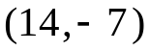 |  | 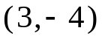 | 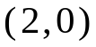
06 | 07 | 08 | 09 | 10
18 | 14 | 1 | 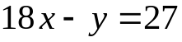 | 4

四、計算題（12分，請直接於答案卷作答，須詳列計算過程，否則一律不予計分！）
（1） | （2）
略  （6分） | 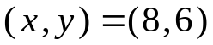，最少運費為76萬元！  （6分）

～ GOOD LUCK ～

